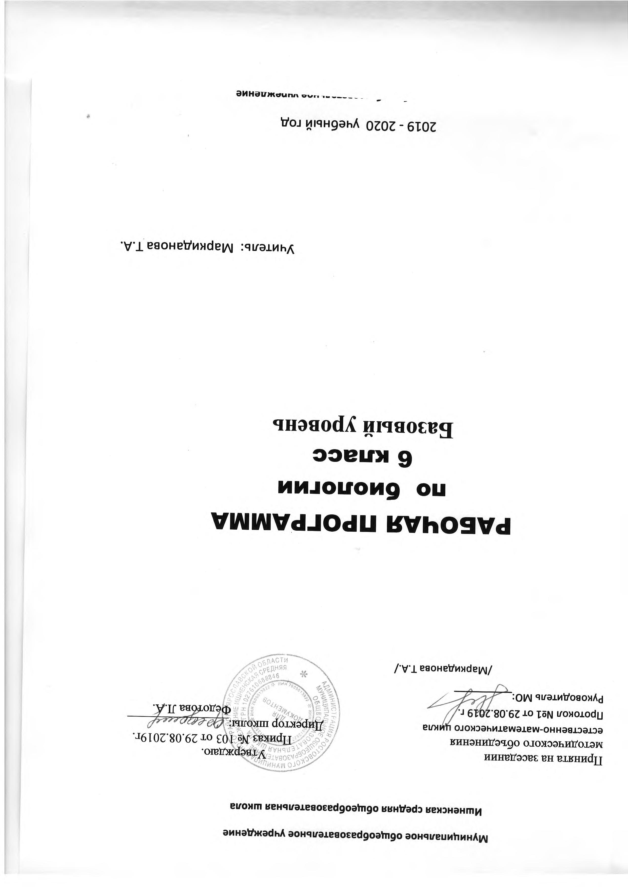

Рабочая программа составлена на основе Федерального Государственного стандарта и Программы основного общего
образования по биологии для 6 класса «Живой организм» автора Н.И.Сонина // Программа основного общего образования. Биология.5-9
классы. Линейный курс. Дрофа, 2012). Программа составлена на основе ФГОС второго поколения.
Программа рассчитана на 1 час в неделю, всего 35 часа. Основана на применении системно-деятельностного подхода к обучению.

Учебно - методический комплект:
1
Учебник Н.И. Сонин, А.А. Плешаков, Биология. Живой организм.6
класс. Москва. «Дрофа», 2016.Линия УМК «Сфера жизни».
2
Плешаков А. А.. 6 кл.: Биология. Живой организм, рабочая тетрадь к
учебнику А. А. Плешакова, Н. И. Сонина «Биология. Живой организм». М.:-
Дрофа,2016.
3
Акперова И.А., Сысолятина Н.Б., Сонин Н.И., тетрадь для
лабораторных и самостоятельных наблюдений, Москва, «Дрофа», 2016

В рабочей программе нашли отражение цели и задачи изучения биологии на ступени основного общего образования, изложенные в пояснительной записке к программе основного общего образования по биологии. В ней также заложены возможности предусмотренного стандартом формирования у обучающихся общеучебных умений и навыков, универсальных способов деятельности и ключевых компетенций.
Рабочая программа для 6 класса построена на основе сравнительного изучения основных групп организмов, их строения и
жизнедеятельности. Принцип отбора основного и дополнительного содержания связаны с преемственностью целей образования на
разных ступенях и уровнях обучения, логикой внутрипредметных связей, а также с возрастными особенностями развития учащихся.
Система уроков сориентирована не столько на передачу «готовых знаний», сколько на формирование активной личности,
мотивированной к самообразованию, обладающей достаточными навыками и психологическими установками к самостоятельному
поиску, отбору, анализу и использованию информации.

Предметные результаты обучения

Учащиеся должны знать:
— понятия и термины: «почвенное питание», «воздушное питание», «хлоропласт», «фотосинтез», «питание», «дыхание», «транспорт веществ», «выделение», «листопад», «обмен веществ», «холоднокровные животные», «теплокровные животные», «опорная система», «скелет», «движение», «раздражимость», «нервная система», «эндокринная система», «рефлекс», «размножение», «половое размножение», «бесполое размножение», «почкование», «гермафродит», «оплодотворение», «опыление», «рост», «развитие», «прямое развитие», «непрямое развитие».
Учащиеся должны уметь:
— описывать органы и системы, составляющие организмы растений и животных, определять их, показывать на таблицах;
— называть основные процессы жизнедеятельности организмов и объяснять их сущность;
— обосновывать связь процессов жизнедеятельности между собой;
— сравнивать процессы жизнедеятельности различных организмов;
— наблюдать за биологическими процессами, описывать их, делать выводы;
— исследовать строение отдельных органов организмов, фиксировать свои наблюдения в виде рисунков, схем, таблиц;
— соблюдать правила поведения в кабинете биологии.

Метапредметные результаты обучения

Учащиеся должны уметь:
— организовывать свою учебную деятельность;
— планировать свою деятельность под руководством учителя (родителей);
— составлять план работы;
— участвовать в групповой работе (класс, малые группы);
— использовать дополнительную информацию, в том числе ресурсы Интернета;
— работать с текстом параграфа и его компонентами;
— составлять план ответа;
— составлять вопросы к тексту, разбивать его на отдельные смысловые части, делать подзаголовки;
— узнавать изучаемые объекты на таблицах;
— оценивать свой ответ, свою работу, а также работу одноклассников.

Личностные результаты обучения

— формирование ответственного отношения к обучению;
— формирование познавательных интересов и мотивов, направленных на изучение предмета;
— развитие навыков обучения;
— формирование социальных норм и навыков поведения в классе, школе, дома и др.;
— формирование осознанного и доброжелательного отношения к мнению другого человека;
— формирование коммуникативной компетентности в общении и сотрудничестве со сверстниками, учителями, посторонними людьми в процессе учебной, общественной и другой деятельности;
— формирование сознания ценности здорового и безопасного образа жизни;
— осознание значения семьи в жизни человека, уважительного отношения к старшим и младшим товарищам.
Резервное время — 4/6 ч.

. Примерное тематическое планирование.
Биология. Живой организм. 6 класс (35 ч, 1 ч в неделю)

Количество часов распределено следующим образом

№ п/п | Название раздела | Количество часов |  | Количество лаб. и практ. работ | Кол-во контр.раб.
 |  | По программе | По КТП
1. | Строение и свойства живых организмов. | 9 | 10 | 3 | 1
2. | Жизнедеятельность организмов. | 23 | 24 | 4 | 4
3. | Резерв | 3 | -1
 | ИТОГО | 35 | 35 | 7 | 5

Тема | Содержание | Характеристика видов деятельности учащихся
Раздел 1. Строение живых организмов (10 ч)
Клетка — живая система | Клетка — элементарная единица живого. Безъядерные и ядерные клетки. Строение и функции ядра, цитоплазмы и её органоидов. Хромосомы, их значение. Различия в строении растительной и животной клеток | Выделяют основные признаки строения клетки. Называют основные органоиды клетки. Описывают функции основных органоидов клетки. Различают на таблицах и микропрепаратах органоиды клетки. Обосновывают биологическое значение процесса деления клетки
Ткани растений и животных | Понятие «ткань». Клеточные элементы и межклеточное вещество. Типы тканей растений, их многообразие, значение, особенности строения. Типы тканей животных организмов, их строение и функции | Распознают основные группы клеток. Устанавливают связь между строением и функциями клеток тканей. Называют основные функции тканей. Описывают и сравнивают строение различных групп тканей
Органы и системы органов | Понятие «орган». Органы цветкового растения. Внешнее строение и значение корня. Корневые системы. Видоизменения корней. Строение и значение побега. Почка — зачаточный побег. Стебель как осевой орган побега. Передвижение веществ по стеблю. Лист. Строение и функции. Простые и сложные листья. Цветок, его значение и строение (околоцветник, тычинки, пестики). Соцветия. Плоды. Значение и разнообразие. Строение семян однодольного и двудольного растений. Системы органов животных. Основные системы органов животного организма: пищеварительная, кровеносная, дыхательная, выделительная, опорно-двигательная, нервная, эндокринная | Называют части побега. Описывают и сравнивают части побега. Устанавливают связь между строениями и функциями органов. Описывают внутреннее строение частей побега и их функции. Называют основные органы и их системы у животных. Объясняют роль систем органов животных. Обосновывают важность взаимосвязи систем органов организма
Раздел 2. Жизнедеятельность организма (24 ч)
Питание и пищеварение | Сущность понятия «питание». Особенности питания растительного организма. Почвенное питание. Воздушное питание (фотосинтез). Особенности питания животных. Травоядные животные, хищники, трупоеды симбионты, паразиты | Описывают особенности питания растений. Определяют сущность воздушного и почвенного питания. Обосновывают биологическую роль зелёных растений. Определяют тип питания животных. Называют основные отделы пищеварительной системы животных. Обосновывают связь системы органов между собой
Дыхание | Значение дыхания. Роль кислорода в процессе расщепления органических веществ с и освобождения энергии. Типы дыхания. Клеточное дыхание. Дыхание растений. Роль устьиц и чечевичек в процессе дыхания растений. Дыхание животных. Органы дыхания животных организмов | Определяют сущность процесса дыхания. Сравнивают процессы фотосинтеза и дыхания. Называют органы, участвующие в процессе дыхания. Называют типы дыхания у животных. Приводят примеры животных и называют их тип дыхания
Транспорт веществ в организме | Перенос веществ в организме, его значение. Передвижение веществ в растении. Особенности строения органов растений, обеспечивающие процесс переноса веществ. Особенности переноса веществ в организмах животных. Кровеносная система, её строение, функции. Гемолимфа, кровь и её составные части (плазма, клетки крови) | Называют и описывают проводящие системы растений и животных. Называют части проводящей системы растений. Устанавливают роль кровеносной системы у животных организмов. Описывают кровообращение млекопитающих. Устанавливают взаимосвязь кровеносной системы с дыхательной и органами кровообращения
Выделение и обмен веществ | Роль выделения в процессе жизнедеятельности организмов, продукты выделения у растений и животных. Выделение у растений. Выделения у животных. Основные выделительные системы у животных. Обмен веществ | Определяют существенные признаки процесса выделения. Выявляют особенности выделения у растений. Определяют значение выделения в жизни организмов. Приводят примеры выделительных систем животных. Устанавливают взаимосвязь систем органов организма в процессе обмена веществ. Доказывают, что обмен веществ — важнейший признак живого
Опорные системы | Значение опорных систем в жизни организмов. Опорные системы растений. Опорные системы животных | Называют и описывают строение опорных систем растений и животных. Объясняют роль опорных систем для живых организмов. Выявляют признаки опорных систем, указывают на взаимосвязь их строения и функций
Движение | Движение как важнейшая особенность животных организмов. Значение двигательной активности. Механизмы, обеспечивающие движение живых организмов. Двигательные реакции растений | Называют и описывают способы движения животных, приводить примеры. Объясняют роль движений в жизни живых организмов. Сравнивают способы движения между собой. Устанавливают взаимосвязь между средой обитания и способами передвижения организма. Приводят доказательства двигательной активности растений
Регуляция процессов жизнедеятельности | Жизнедеятельность организма и её связь с окружающей средой. Регуляция процессов жизнедеятельности организмов. Раздражимость. Нервная система, особенности строения. Рефлекс, инстинкт. Эндокринная система. Её роль в регуляции процессов жизнедеятельности. Железы внутренней секреции. Ростовые вещества растений | Называют и определяют части регуляторных систем. Сравнивают нервную и эндокринную системы, объясняют их роль в регуляции процессов жизнедеятельности организмов. Объясняют рефлекторный характер деятельности нервной системы. Описывают реакции растений на изменения в окружающей среде
Размножение | Биологическое значение размножения. Виды размножения. Бесполое размножение животных (деление простейших, почкование гидры). Бесполое размножение растений. Половое размножение организмов. Особенности полового размножения животных. Органы размножения. Половые клетки. Оплодотворение.  Половое размножение растений. Размножение растений семенами. Цветок как орган полового размножения; соцветия. Опыление, двойное оплодотворение. Образование плодов и семян | Определяют роль размножения в жизни живых организмов. Выявляют особенности бесполого и полового размножения. Определяют преимущества полового размножения. Называют и описывают части цветка, указывают их значение. Делают выводы о биологическом значении цветка, плода и семян
Рост и развитие | Рост и развитие растений. Индивидуальное развитие. Распространение плодов и семян. Состояние покоя, его значение в жизни растений. Условия прорастания семян. Питание и рост проростков. Особенности развития животных организмов. Развитие зародыша (на примере ланцетника). Постэмбриональное развитие животных. Прямое и непрямое развитие | Объясняют особенности роста и развития растений. Описывают этапы индивидуального развития растений. Объясняют особенности развития животных. Сравнивают непрямое и прямое развитие животных организмов. Проводят наблюдение за ростом и развитием организмов
Организм как единое целое | Взаимосвязь клеток, тканей и органов в организмах. Живые организмы и окружающая среда | Называют единицы строения живых организмов (клеток, тканей, органов). Выявляют взаимосвязь между особенностями строения и функциями. Устанавливают взаимосвязь между работой органов и систем органов организма

